证书编号：915001157907279084001Q
单位名称: 重庆市长寿区恒发装卸有限公司
注册地址: 重庆市长寿区凤城古佛街上
法定代表人: 胡国文
生产经营场所地址: 棺材石码头
行业类别: 货运港口 |  | 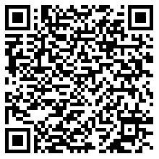
统一社会信用代码：915001157907279084
有效期限：自2025年08月29日至2030年08月28日止
发证机关： | （盖章）重庆市长寿区生态环境局
发证日期： | 2025年08月29日
中华人民共和国生态环境部监制 重庆市长寿区生态环境局印制

